

คู่มือการปฏิบัติงาน
เกี่ยวกับเรื่องร้องเรียน/ร้องทุกข์

โดยองค์การบริหารส่วนตำบลประทัดบุ
อำเภอปราสาท จังหวัดสุรินทร์
โทร 044-069718
http://www.pratadbu.go.th

คำนำ

คู่มือการปฏิบัติงานรับเรื่องราวร้องทุกข์ ขององค์การบริหารส่วนตำบลประทัดบุ ฉบับนี้จัดทำขึ้น เพื่อเป็นแนวทางการดำเนินการจัดการข้อร้องเรียนขององค์การบริหารส่วนตำบลประทัดบุ ทั้งนี้การจัดการ ข้อร้องเรียนจนได้ข้อยุติ ให้มีความรวดเร็วและมีประสิทธิภาพ เพื่อตอบสนองความต้องการและความคาดหวังของผู้รับบริการจำเป็นต้องมีขั้นตอน/กระบวนการ และแนวทางในการปฏิบัติงานที่ชัดเจนและเป็นมาตรฐานเดียวกัน

สำนักปลัดองค์การบริหารส่วนตำบลประทัดบุ

สารบัญ

เรื่อง หน้า

หลักการและเหตุผล 1
สถานที่ตั้ง 1
หน้าที่ความรับผิดชอบ 1
วัตถุประสงค์ 1
คำจำกัดความ 1-2
แผนผังกระบวนการจัดการเรื่องร้องเรียน/ร้องทุกข์ 2
ขั้นตอนการปฏิบัติงาน 3
การรับและตรวจสอบข้อร้องเรียนจากช่องทางต่าง ๆ 3
การบันทึกข้อร้องเรียน 3
การประสานหน่วยงานเพื่อแก้ไขข้อร้องเรียนและการแจ้งกลับผู้ร้องเรียน 3
ติดตามการแก้ไขข้อร้องเรียน 4
การรายงานผลการจัดการข้อร้องเรียนของหน่วยงาน 4
มาตรฐานงาน 4
จัดทำโดย

1. หลักการและเหตุผล
พระราชกฤษฎีกาว่าด้วยหลักเกณฑ์และวิธีการบริหารกิจการบ้านเมืองที่ดี พ.ศ.2546 ได้กำหนดแนวทางการปฏิบัติราชการ มุ่งให้เกิดประโยชน์สุขแก่ประชาชน โดยยึดประชาชนเป็นศูนย์กลาง เพื่อตอบสนองความต้องการของประชาชน ให้เกิดความผาสุกและความเป็นอยู่ที่ดีของประชาชน เกิดผลสัมฤทธิ์ต่องานบริการมีประสิทธิภาพและเกิดความคุ้มค่าในการให้บริการ ไม่มีขั้นตอนปฏิบัติงานเกินความจำเป็น มีการปรับปรุงภารกิจให้ทันต่อสถานการณ์ ประชาชนได้รับการอำนวยความสะดวกและได้รับการตอบสนองความต้องการ และมีการประเมินผลการให้บริการสม่ำเสมอ

2.สถานที่ตั้ง
ตั้งอยู่ ณ องค์การบริหารส่วนตำบลประทัดบุ หมู่ 3 บ้านสระกอร์ ตำบลประทัดบุ อำเภอปราสาท จังหวัดสุรินทร์

3. หน้าที่ความรับผิดชอบ
เป็นศูนย์กลางในการรับเรื่องราวร้องทุกข์ และให้บริการข้อมูลข่าวสาร ให้คำปรึกษารับเรื่องปัญหาความต้องการ และข้อเสนอแนะของประชาชน

4. วัตถุประสงค์
1. เพื่อให้การดำเนินงานจัดการข้อร้องเรียนขององค์การบริหารส่วนตำบลประทัดบุ มีขั้นตอน/กระบวนการ และแนวทางในการปฏิบัติงานเป็นมาตรฐานเดียวกัน
2. เพื่อให้มั่นใจว่าได้มีการปฏิบัติตามข้อกำหนด ระเบียบหลักเกณฑ์เกี่ยวกับการจัดการข้อร้องเรียนที่กำหนดไว้อย่างสม่ำเสมอ และมีประสิทธิภาพ

5. คำจำกัดความ
ผู้รับบริการ = ผู้ที่มารับบริการจากส่วนราชการและประชาชนทั่วไป
ผู้มีส่วนได้ส่วนเสีย = ผู้ที่ได้รับผลกระทบ ทั้งทางบวกและทางลบ ทั้งทางตรงและทางอ้อม จากการดำเนินการของส่วนราชการ เช่น ประชาชนในชุมชนเขต องค์การบริหารส่วนตำบลประทัดบุ
การจัดการข้อร้องเรียน = มีความหมายครอบคลุมถึงการจัดการในเรื่อง ข้อร้องเรียนข้อ เสนอแนะ/ข้อคิดเห็น/คำชมเชย/การสอบถามหรือร้องขอข้อมูล
ผู้ร้องเรียน = ประชาชนทั่วไป/ผู้มีส่วนได้เสียที่มาติดต่อยังศูนย์ดำรงธรรมองค์การ บริหารส่วนตำบลประทัดบุ ผ่านช่องทางต่างๆ โดยมีวัตถุประสงค์
ครอบคลุมการร้องเรียน/การให้ข้อเสนอแนะ/การให้ข้อคิดเห็น/การ
ชมเชย/การร้องขอข้อมูล

-2-

ช่องทางการรับข้อร้องเรียน= ช่องทางต่าง ๆ ที่ใช้ในการรับเรื่องร้องเรียน เช่น ติดต่อด้วยตนเอง ทางโทรศัพท์/เว็บไซต์/Face Book/Line (ศูนย์รับฟังปัญหา)
เจ้าหน้าที่ = เจ้าหน้าที่ผู้รับผิดชอบจัดการข้อร้องเรียนของหน่วยงาน
ข้อร้องเรียน แบ่งเป็นประเภทต่าง ๆ เช่น
- ข้อคิดเห็น ข้อเสนอแนะ คำชมเชย สอบถาม หรือร้องขอข้อมูล
- การร้องเรียนเกี่ยวกับคุณภาพและการให้บริหารของ หน่วยงาน
- การร้องเรียนเกี่ยวกับความไม่โปร่งใสของการจัดซื้อจัดจ้าง เป็นต้น

6. แผนผังกระบวนการจัดการเรื่องร้องเรียน/ร้องทุกข์

กระบวนการจัดการเรื่องร้องเรียน/ร้องทุกข์

1.ร้องเรียนด้วยตนเอง
ณ อบต.ประทัดบุ

2.ร้องเรียนผ่านเว็บไซต์
อบต.ประทัดบุ
รับเรื่องร้องเรียน/ร้องทุกข์

3. ร้องเรียนทางโทรศัพท์
044-069718
ประสานหน่วยงานที่รับผิดชอบดำเนินการตรวจข้อเท็จจริง

4. ร้องเรียนทาง Face-book

ยุติ ไม่ยุติ
ยุติเรื่องแจ้งผู้ร้องเรียน/
รงทุกข์ทราบ
ไม่ยุติแจ้งเรื่องผู้ร้องเรียน/ร้องทุกข์ทราบ

สิ้นสุดการดำเนินการรายงานผลให้จังหวัดทราบ

-3-

7. ขั้นตอนการปฏิบัติงาน
การแต่งตั้งผู้รับผิดชอบจัดการข้อร้องเรียนของหน่วยงาน
9.1 จัดตั้งศูนย์/จุดรับข้อร้องเรียนของหน่วยงาน
9.2 จัดทำคำสั่งแต่งตั้งคณะกรรมการดำเนินการ
9.3 แจ้งผู้รับผิดชอบตามคำสั่งองค์การบริหารส่วนตำบลประทัดบุ เพื่อสะดวกในการประสานงาน

8. การรับและตรวจสอบข้อร้องเรียนจากช่องทางต่าง ๆ
ดำเนินการรับและติดตามตรวจสอบข้อร้องเรียนที่เข้ามายังหน่วยงานจากช่องทาง ๆ โดยมีข้อปฏิบัติตามที่กำหนด ดังนี้

ช่องทาง | ความถี่ในการตรวจสอบช่องทาง | ระยะเวลาดำเนินการรับข้อร้องเรียน เพื่อประสานหาทางแก้ไข | หมายเหตุ
ร้องเรียนด้วยตนเอง | ทุกครั้งที่มีผู้ร้องเรียน | ภายใน 1 วันทำการ
ร้องเรียนผ่านเว็บไซต์ | ทุกวัน | ภายใน 1 วันทำการ
ร้องเรียนทางโทรศัพท์  044-069718 | ทุกวัน | ภายใน 1 วันทำการ
ร้องเรียนทาง Face Book | ทุกวัน | ภายใน 1 วันทำการ
ร้องเรียน Line (ศูนย์รับฟังปัญหา) | ทุกวัน | ภายใน 1 วันทำการ

9. การบันทึกข้อร้องเรียน
3.1 กรอกแบบฟอร์มบันทึกข้อร้องเรียน โดยมีรายละเอียด คือ ชื่อ – สกุล ผู้ร้องเรียน ที่อยู่ หมายเลขติดต่อกลับ เรื่องร้องเรียน และสถานที่เกิดเหตุ
3.2 ทุกช่องทางที่มีการร้องเรียน เจ้าหน้าที่ ต้องบันทึกข้อร้องเรียนลงบนสมุดบันทึกข้อร้องเรียน

10. การประสานหน่วยงานเพื่อแก้ไขข้อร้องเรียนและการแจ้งกลับผู้ร้องเรียน
- กรณีเป็นการขอข้อมูลข่าวสาร ประสานหน่วยงานผู้ครอบครองเอกสารเจ้าหน้าที่ที่เกี่ยวข้อง เพื่อให้ข้อมูลแก่ผู้ร้องขอได้ทันที
- ข้อร้องเรียน ที่เป็นการร้องเรียนเกี่ยวกับคุณภาพการให้บริการของหน่วยงาน เช่น ไฟฟ้าสาธารณะดับ การจัดการขยะมูลฝอย ตัดต้นไม้ กลิ่นเหม็นรบกวน เป็นต้น จัดทำบันทึกข้อความเสนอไปยังผู้บริหารเพื่อสั่งการหน่วยงานที่เกี่ยวข้อง โดยเบื้องต้นอาจโทรศัพท์แจ้งไปยังหน่วยงานที่เกี่ยวข้อง

-4-

- ข้อร้องเรียน ที่ไม่อยู่ในอำนาจความรับผิดชอบขององค์การบริหารส่วนตำบลโคกขมิ้น ให้ดำเนินการประสาน แจ้งหน่วยงานภายนอกที่เกี่ยวข้อง เพื่อให้เกิดความรวดเร็วและถูกต้องชันเจนในการแก้ไขปัญหาต่อไป
- ข้อร้องเรียนที่ส่งผลกระทบต่อหน่วยงาน เช่น กรณีผู้ร้องเรียนทำหนังสือร้องเรียนความโปร่งใสในการจัดซื้อจัดจ้าง ให้เจ้าหน้าที่จัดทำบันทึกข้อความเพื่อเสนอผู้บริหารพิจารณาสั่งการไปยังหน่วยงานที่รับผิดชอบเพื่อดำเนินการตรวจสอบและแจ้งผู้ร้องเรียนต่อไป
11. ติดตามการแก้ไขข้อร้องเรียน
ให้หน่วยงานที่เกี่ยวข้อง รายงานผลให้ทราบภายใน 5 วันทำการ เพื่อเจ้าที่ศูนย์ฯ จะได้แจ้งผู้ร้องเรียนทราบต่อไป
12. การรายงานผลการจัดการข้อร้องเรียนของหน่วยงานให้นายกองค์การบริหารส่วนตำบลทราบ
- รวบรวมและรายงานสรุปการจัดการข้อร้องเรียนประจำสัปดาห์ รายงานให้นากองค์การบริหารส่วนตำบล ทราบทุกสัปดาห์
- รวบรวมรายงานสรุปข้อร้องเรียน หลังจากสิ้นปีงบประมาณ เพื่อนำมาวิเคราะห์การจัดการข้อร้องเรียนในภาพของหน่วยงาน เพื่อใช้เป็นแนวทางในการแก้ไข ปรับปรุง พัฒนาองค์กรต่อไป
13. มาตรฐานงาน
การดำเนินการแก้ไขข้อร้องเรียนให้แล้วเสร็จ ภายในระยะเวลาที่กำหนด
- กรณีได้รับเรื่องร้องเรียน จากช่องทางการร้องเรียน เช่น ร้องเรียนด้วยตนเอง/จดหมาย/เว็บไซต์/โทรศัพท์/Face Book/Line (ศูนย์รับฟังปัญหา) ให้ศูนย์ฯ ดำเนินการตรวจสอบและพิจารณาส่งเรื่องต่อให้หน่วยงานที่เกี่ยวข้อง ดำเนินการแก้ไขเรื่องร้องเรียนให้แล้วเสร็จภายใน 15 วันทำการ
15. จัดทำโดย
องค์การบริหารส่วนตำบลประทัดบุ หมู่ที่ 3 ตำบลประทัดบุ อำเภอปราสาท จังหวัดสุรินทร์ 32140
- เบอร์โทรศัพท์ 044-069718
- เบอร์โทรสาร 044-069718
- เว็บไซต์ http://www.pratadbu.go.th

ภาคผนวก

ตัวอย่างการกรอกข้อมูลร้องเรียนผ่านทางเว็บไซต์ขององค์การบริหารบริหารส่วนตำบลโคกขมิ้น
http://www.pratadbu.go.th
*************

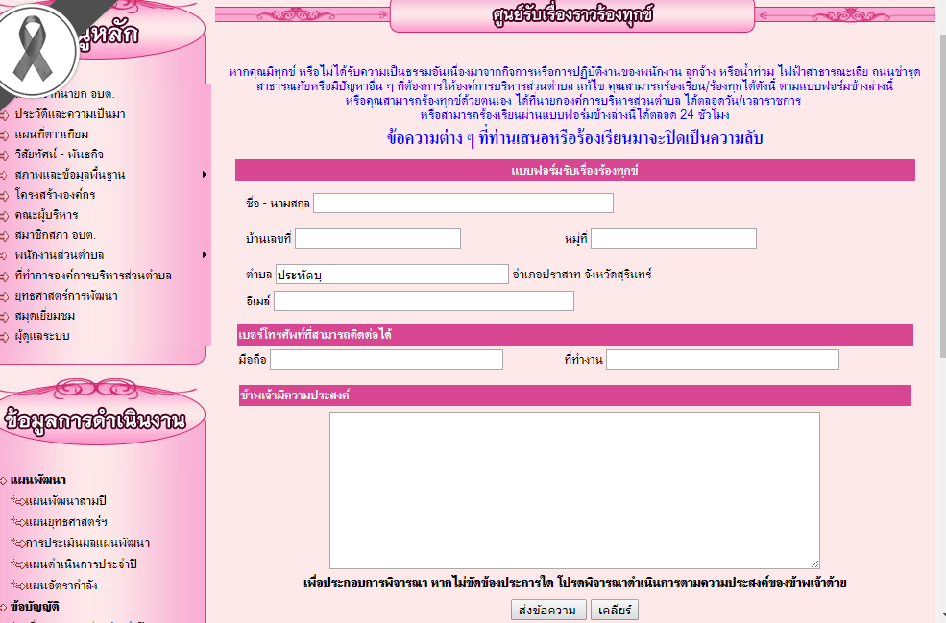

หมายเหตุ หากท่านกรอกข้อมูลไม่ครบ ระบบจะไม่ส่งข้อมูลหรือไม่รับข้อมูล

